О прошедшем протесте шахтеров в Киеве и его промежуточных результатах
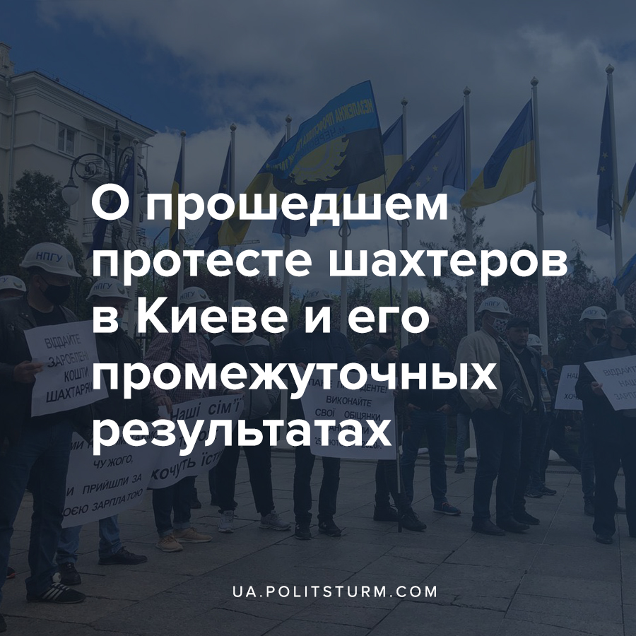

Оригинальная статья
2021-05-14
2 мин. на чтение

12 мая в Киеве прошла протестная акция горняков государственных шахт Украины с требованиями повысить зарплаты и погасить долги по зарплате. Обещанная акция получилась ни бессрочной, ни массовой.
После того как Минэнерго дало гарантии закрыть зарплатный долг за январь-март 2021, шахтёры приостановили акцию. Под конец дня, по сообщению уже «известного» нам председателя Независимого профсоюза горняков Украины Михаила Волынца, на счета государственных шахт было начислено 836,5 млн. грн. для погашения задолженности перед рабочими.

Ошибка при загрузке изображения
Председатель НПГУ обозначил, что старые требования шахтеров о запрете импорта ресурсов в Беларуси и РФ успешно выполнены:
«Заручились поддержкой министерства в вопросе полного запрета импорта ресурсов из России и Беларуси, как такого, что обесценивает работу украинских шахтеров, усугубляет энергетический кризис, прямо угрожает национальной безопасности страны».
Действительно, запрет возымел определенное положительное влияние на угольную промышленность Украины. Но важно понимать, что главными выгодоприобретателем этого становится финансовая олигархия страны — в её карманах оседает дополнительная прибыль от возросших закупок угля отечественной добычи. А материальное положение простых шахтеров тем временем продолжает неуклонно ухудшаться.

Ошибка при загрузке изображения
Спасение угольной промышленности страны — проблема комплексная и одним запретом импорта угля, без полного переустройства экономической системы, её не решить.
Оттягивание момента решения, согласие на временные уступки и желание не допустить массовые забастовки — вот цель правящего класса. Рабочим ни в коем случае нельзя поддаваться на “сладкие слова” капиталистов, их лживые обещания и провокации. Также важно понимать, что Волынец и подобные ему профсоюзные “деятели” — типичные оппортунисты, которые пытаются оседлать протесты шахтеров и превратить их в ежегодную карусель, сводя на нет борьбу рабочих.

Ошибка при загрузке изображения
Вместо того, чтобы использовать момент для сплочения трудовых коллективов государственных шахт, переходить к забастовкам на местах, рабочих в очередной раз останавливают «волынцы», которые идут на соглашательство с капиталистической властью под громкие возгласы о достигнутых «успехах».

Источники:
- https://www.ukrinform.ru/rubric-society/3244292-sahtery-priostanovili-vseukrainskuu-akciu-protesta-volynec.html
- https://regionews.ua/rus/news/politics/1620831668-gornyaki-priostanovili-aktsiyu-protesta
- https://ua.politsturm.com/o-protestax-shaxtyorov-i-predstavitelej-profsoyuzov-v-kieve/
- https://ua.politsturm.com/o-millionax-griven-glavnogo-profsoyuznika-strany-i-ego-svyazyax-s-axmetovym/
- https://ua.politsturm.com/shaxtyory-ukrainy-gotovyat-bessrochnuyu-protestnuyu-akciyu-v-kieve/

Оригинальная статья

